Три девицы под окномПряли поздно вечерком.
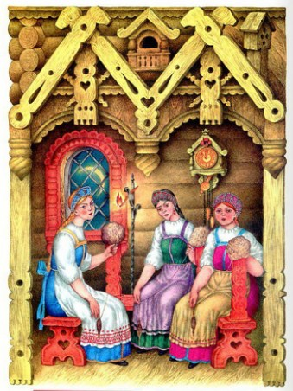«Кабы я была царица, —Говорит одна девица, —То на весь крещеный мирПриготовила б я пир».«Кабы я была царица, —Говорит ее сестрица, —То на весь бы мир однаНаткала я полотна».«Кабы я была царица, —Третья молвила сестрица, —Я б для батюшки-царяРодила богатыря».
Только вымолвить успела,Дверь тихонько заскрыпела,И в светлицу входит царь,Стороны той государь.Во все время разговораОн стоял позадь забора;Речь последней по всемуПолюбилася ему.«Здравствуй, красная девица, —Говорит он, — будь царицаИ роди богатыряМне к исходу сентября.Вы ж, голубушки-сестрицы,Выбирайтесь из светлицы.Поезжайте вслед за мной,Вслед за мной и за сестрой:Будь одна из вас ткачиха,А другая повариха».В сени вышел царь-отец.Все пустились во дворец.Царь недолго собирался:В тот же вечер обвенчался.Царь Салтан за пир честнойСел с царицей молодой;А потом честные гостиНа кровать слоновой костиПоложили молодыхИ оставили одних.
В кухне злится повариха,Плачет у станка ткачиха —И завидуют онеГосударевой жене.А царица молодая,Дела вдаль не отлагая,С первой ночи понесла.В те поры война была.Царь Салтан, с женой простяся,На добра коня садяся,Ей наказывал себяПоберечь, его любя.Между тем, как он далекоБьется долго и жестоко,Наступает срок родин;Сына бог им дал в аршин,И царица над ребенком,Как орлица над орленком;Шлет с письмом она гонца,Чтоб обрадовать отца.
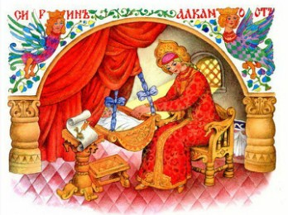А ткачиха с поварихой,С сватьей бабой БабарихойИзвести ее хотят,Перенять гонца велят;Сами шлют гонца другогоВот с чем от слова до слова:«Родила царица в ночьНе то сына, не то дочь;Не мышонка, не лягушку,А неведому зверюшку».
Как услышал царь-отец,Что донес ему гонец,В гневе начал он чудеситьИ гонца хотел повесить;Но, смягчившись на сей раз,Дал гонцу такой приказ:«Ждать царева возвращеньяДля законного решенья».Едет с грамотой гонецИ приехал наконец.А ткачиха с поварихойС сватьей бабой БабарихойОбобрать его велят;Допьяна гонца поятИ в суму его пустуюСуют грамоту другую —И привез гонец хмельнойВ тот же день приказ такой:«Царь велит своим боярам,Времени не тратя даром,И царицу и приплодТайно бросить в бездну вод».Делать нечего: бояре,Потужив о государеИ царице молодой,В спальню к ней пришли толпой.Объявили царску волю —Ей и сыну злую долю,Прочитали вслух указИ царицу в тот же часВ бочку с сыном посадили,Засмолили, покатилиИ пустили в Окиян —Так велел-де царь Салтан.
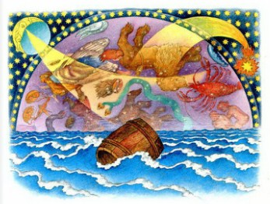
В синем небе звезды блещут,В синем море волны хлещут;Туча по небу идет,Бочка по морю плывет.Словно горькая вдовица,Плачет, бьется в ней царица;И растет ребенок тамНе по дням, а по часам.День прошел — царица во’пит…А дитя волну торопит:«Ты, волна моя, волна!Ты гульлива и вольна;Плещешь ты, куда захочешь,Ты морские камни точишь,Топишь берег ты земли,Подымаешь корабли —Не губи ты нашу душу:Выплесни ты нас на сушу!»И послушалась волна:Тут же на берег онаБочку вынесла легонькоИ отхлынула тихонько.Мать с младенцем спасена;Землю чувствует она.Но из бочки кто их вынет?Бог неужто их покинет?Сын на ножки поднялся,В дно головкой уперся,Понатужился немножко:«Как бы здесь на двор окошкоНам проделать?» — молвил он,Вышиб дно и вышел вон.
Мать и сын теперь на воле;Видят холм в широком поле;Море синее кругом,Дуб зеленый над холмом.Сын подумал: добрый ужинБыл бы нам, однако, нужен.Ломит он у дуба сукИ в тугой сгибает лук,Со креста снурок шелковыйНатянул на лук дубовый,Тонку тросточку сломил,Стрелкой легкой завострилИ пошел на край долиныУ моря искать дичины.К морю лишь подходит он,Вот и слышит будто стон…Видно, на море не тихо:Смотрит — видит дело лихо:Бьется лебедь средь зыбей,Коршун носится над ней;Та бедняжка так и плещет,Воду вкруг мутит и хлещет…Тот уж когти распустил,Клев кровавый навострил…
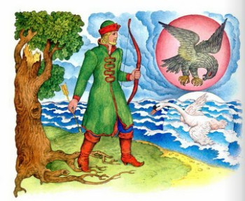
Но как раз стрела запела —В шею коршуна задела —Коршун в море кровь пролил.Лук царевич опустил;Смотрит: коршун в море тонетИ не птичьим криком стонет,Лебедь около плывет,Злого коршуна клюет,Гибель близкую торопит,Бьет крылом и в море топит —И царевичу потомМолвит русским языком:«Ты царевич, мой спаситель,Мой могучий избавитель,Не тужи, что за меняЕсть не будешь ты три дня,Что стрела пропала в море;Это горе — все не горе.Отплачу тебе добром,Сослужу тебе потом:Ты не лебедь ведь избавил,Девицу в живых оставил;Ты не коршуна убил,Чародея подстрелил.Ввек тебя я не забуду:Ты найдешь меня повсюду,А теперь ты воротись,Не горюй и спать ложись».Улетела лебедь-птица,А царевич и царица,Целый день проведши так,Лечь решились натощак.Вот открыл царевич очи;Отрясая грезы ночиИ дивясь, перед собойВидит город он большой,Стены с частыми зубцами,И за белыми стенамиБлещут маковки церквейИ святых монастырей.
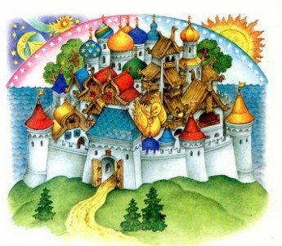
Он скорей царицу будит;Та как ахнет!.. «То ли будет? —Говорит он, — вижу я:Лебедь тешится моя».Мать и сын идут ко граду.Лишь ступили за ограду,Оглушительный трезвонПоднялся со всех сторон:К ним народ навстречу валит,Хор церковный бога хвалит;
В колымагах золотыхПышный двор встречает их;Все их громко величают,И царевича венчаютКняжей шапкой, и главойВозглашают над собой;И среди своей столицы,С разрешения царицы,В тот же день стал княжить онИ нарекся: князь Гвидон.Ветер на море гуляетИ кораблик подгоняет;Он бежит себе в волнахНа раздутых парусах.
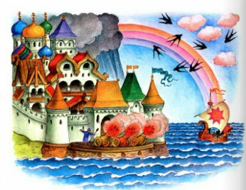
Корабельщики дивятся,На кораблике толпятся,На знакомом островуЧудо видят наяву:Город новый златоглавый,Пристань с крепкою заставой —Пушки с пристани палят,Кораблю пристать велят.Пристают к заставе гостиКнязь Гвидон зовет их в гости,Их он кормит и поитИ ответ держать велит:«Чем вы, гости, торг ведетеИ куда теперь плывете?»Корабельщики в ответ:«Мы объехали весь свет,Торговали соболями,Чорнобурыми лисами;А теперь нам вышел срок,Едем прямо на восток,Мимо острова Буяна,В царство славного Салтана…»Князь им вымолвил тогда:«Добрый путь вам, господа,По морю по ОкиянуК славному царю Салтану;От меня ему поклон».Гости в путь, а князь ГвидонС берега душой печальнойПровожает бег их дальный;Глядь — поверх текучих водЛебедь белая плывет.«Здравствуй, князь ты мой прекрасный!Что ты тих, как день ненастный?Опечалился чему?» —Говорит она ему.Князь печально отвечает:«Грусть-тоска меня съедает,Одолела молодца:Видеть я б хотел отца».
Лебедь князю: «Вот в чем горе!Ну послушай: хочешь в мореПолететь за кораблем?Будь же, князь, ты комаром».И крылами замахала,Воду с шумом расплескалаИ обрызгала егоС головы до ног всего.Тут он в точку уменьшился,Комаром оборотился,Полетел и запищал,Судно на море догнал,Потихоньку опустилсяНа корабль — и в щель забился.
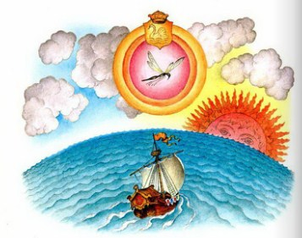Ветер весело шумит,Судно весело бежитМимо острова Буяна,К царству славного Салтана,И желанная странаВот уж издали видна.Вот на берег вышли гости;Царь Салтан зовет их в гости,И за ними во дворецПолетел наш удалец.Видит: весь сияя в злате,Царь Салтан сидит в палатеНа престоле и в венцеС грустной думой на лице;А ткачиха с поварихой,С сватьей бабой БабарихойОколо царя сидятИ в глаза ему глядят.
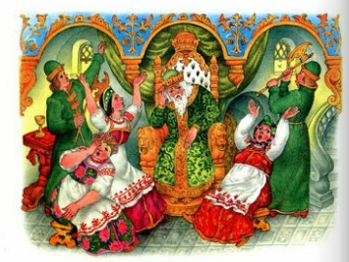Царь Салтан гостей сажаетЗа свой стол и вопрошает:«Ой вы, гости-господа,Долго ль ездили? куда?Ладно ль за морем иль худо?И какое в свете чудо?»Корабельщики в ответ:«Мы объехали весь свет;За морем житье не худо,В свете ж вот какое чудо:В море остров был крутой,Не привальный, не жилой;Он лежал пустой равниной;Рос на нем дубок единый;А теперь стоит на немНовый город со дворцом,С златоглавыми церквами,С теремами и садами,А сидит в нем князь Гвидон;Он прислал тебе поклон».Царь Салтан дивится чуду;Молвит он: «Коль жив я буду,Чудный остров навещу,У Гвидона погощу».А ткачиха с поварихой,С сватьей бабой БабарихойНе хотят его пуститьЧудный остров навестить.«Уж диковинка, ну право, —Подмигнув другим лукаво,Повариха говорит, —Город у моря стоит!Знайте, вот что не безделка:Ель в лесу, под елью белка,Белка песенки поетИ орешки все грызет,А орешки не простые,Все скорлупки золотые,Ядра — чистый изумруд;Вот что чудом-то зовут».
Чуду царь Салтан дивится,А комар-то злится, злится —И впился комар как разТетке прямо в правый глаз.Повариха побледнела,Обмерла и окривела.Слуги, сватья и сестраС криком ловят комара.«Распроклятая ты мошка!Мы тебя!..» А он в окошкоДа спокойно в свой уделЧерез море полетел.Снова князь у моря ходит,С синя моря глаз не сводит;Глядь — поверх текучих водЛебедь белая плывет.
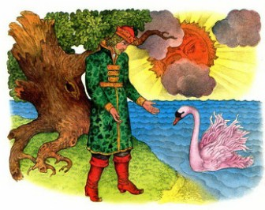«Здравствуй, князь ты мой прекрасный!Что ж ты тих, как день ненастный?Опечалился чему?» —Говорит она ему.Князь Гвидон ей отвечает:«Грусть-тоска меня съедает;Чудо чудное завестьМне б хотелось. Где-то естьЕль в лесу, под елью белка;Диво, право, не безделка —Белка песенки поетДа орешки все грызет,А орешки не простые,Все скорлупки золотые,Ядра — чистый изумруд;Но, быть может, люди врут».Князю лебедь отвечает:«Свет о белке правду бает;Это чудо знаю я;Полно, князь, душа моя,Не печалься; рада службуОказать тебе я в дружбу».С ободренною душойКнязь пошел себе домой;Лишь ступил на двор широкий —Что ж? под елкою высокой,Видит, белочка при всехЗолотой грызет орех,Изумрудец вынимает,А скорлупку собирает,Кучки равные кладет,И с присвисточкой поетПри честном при всем народе:Во саду ли, в огороде.Изумился князь Гвидон.
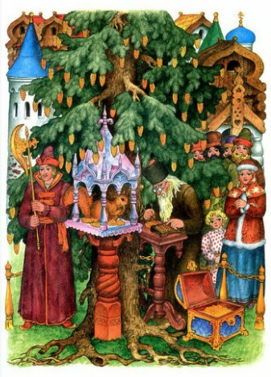
«Ну, спасибо, — молвил он, —Ай да лебедь — дай ей боже,Что и мне, веселье то же».Князь для белочки потомВыстроил хрустальный дом.Караул к нему приставилИ притом дьяка заставилСтрогий счет орехам весть.Князю прибыль, белке честь.Ветер по морю гуляетИ кораблик подгоняет;Он бежит себе в волнахНа поднятых парусахМимо острова крутого,Мимо города большого:Пушки с пристани палят,Кораблю пристать велят.Пристают к заставе гости;Князь Гвидон зовет их в гости,Их и кормит и поитИ ответ держать велит:«Чем вы, гости, торг ведетеИ куда теперь плывете?»
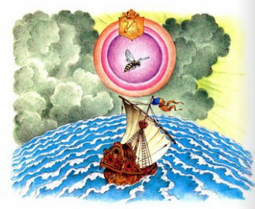Корабельщики в ответ:«Мы объехали весь свет,Торговали мы конями,Все донскими жеребцами,А теперь нам вышел срок —И лежит нам путь далек:Мимо острова БуянаВ царство славного Салтана…»Говорит им князь тогда:«Добрый путь вам, господа,По морю по ОкиянуК славному царю Салтану;Да скажите: князь ГвидонШлет царю-де свой поклон».Гости князю поклонились,Вышли вон и в путь пустились.К морю князь — а лебедь тамУж гуляет по волнам.Молит князь: душа-де просит,Так и тянет и уносит…
Вот опять она егоВмиг обрызгала всего:В муху князь оборотился,Полетел и опустилсяМежду моря и небесНа корабль — и в щель залез.Ветер весело шумит,Судно весело бежитМимо острова Буяна,В царство славного Салтана —И желанная странаВот уж издали видна;Вот на берег вышли гости;Царь Салтан зовет их в гости,И за ними во дворецПолетел наш удалец.
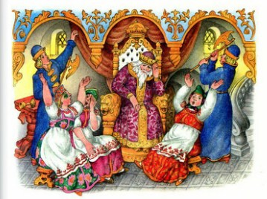Видит: весь сияя в злате,Царь Салтан сидит в палатеНа престоле и в венце,С грустной думой на лице.А ткачиха с БабарихойДа с кривою поварихойОколо царя сидят.Злыми жабами глядят.Царь Салтан гостей сажаетЗа свой стол и вопрошает:«Ой вы, гости-господа,Долго ль ездили? куда?Ладно ль за морем иль худо?И какое в свете чудо?»Корабельщики в ответ:«Мы объехали весь свет;За морем житье не худо;В свете ж вот какое чудо:Остров на море лежит,Град на острове стоитС златоглавыми церквами,С теремами да садами;Ель растет перед дворцом,А под ней хрустальный дом;Белка там живет ручная,Да затейница какая!Белка песенки поетДа орешки все грызет,А орешки не простые,Все скорлупки золотые,Ядра — чистый изумруд;Слуги белку стерегут,Служат ей прислугой разной —И приставлен дьяк приказныйСтрогий счет орехам весть;Отдает ей войско честь;Из скорлупок льют монетуДа пускают в ход по свету;Девки сыплют изумрудВ кладовые, да под спуд;Все в том острове богаты,Изоб нет, везде палаты;А сидит в нем князь Гвидон;Он прислал тебе поклон».Царь Салтан дивится чуду.«Если только жив я буду,Чудный остров навещу,У Гвидона погощу».А ткачиха с поварихой,С сватьей бабой БабарихойНе хотят его пуститьЧудный остров навестить.
Усмехнувшись исподтиха,Говорит царю ткачиха:«Что тут дивного? ну, вот!Белка камушки грызет,Мечет золото и в грудыЗагребает изумруды;Этим нас не удивишь,Правду ль, нет ли говоришь.В свете есть иное диво:Море вздуется бурливо,Закипит, подымет вой,Хлынет на берег пустой,Разольется в шумном беге,И очутятся на бреге,В чешуе, как жар горя,Тридцать три богатыря,Все красавцы удалые,Великаны молодые,Все равны, как на подбор,С ними дядька Черномор.Это диво, так уж диво,Можно молвить справедливо!»Гости умные молчат,Спорить с нею не хотят.Диву царь Салтан дивится,А Гвидон-то злится, злится…Зажужжал он и как разТетке сел на левый глаз,И ткачиха побледнела:«Ай!» — и тут же окривела;Все кричат: «Лови, лови,Да дави ее, дави…Вот ужо! постой немножко,Погоди…» А князь в окошко,Да спокойно в свой уделЧерез море прилетел.Князь у синя моря ходит,С синя моря глаз не сводит;Глядь — поверх текучих водЛебедь белая плывет.
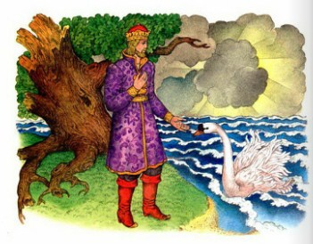«Здравствуй, князь ты мой прекрасный!Что ты тих, как день ненастный?Опечалился чему?» —Говорит она ему.Князь Гвидон ей отвечает:«Грусть-тоска меня съедает —Диво б дивное хотелПеренесть я в мой удел».— «А какое ж это диво?»— «Где-то вздуется бурливоОкиян, подымет вой,Хлынет на берег пустой,Расплеснется в шумном беге,И очутятся на бреге,В чешуе, как жар горя,Тридцать три богатыря,Все красавцы молодые,Великаны удалые,Все равны, как на подбор,С ними дядька Черномор».Князю лебедь отвечает:«Вот что, князь, тебя смущает?Не тужи, душа моя,Это чудо знаю я.Эти витязи морскиеМне ведь братья все родные.Не печалься же, ступай,В гости братцев поджидай».Князь пошел, забывши горе,Сел на башню, и на мореСтал глядеть он; море вдругВсколыхалося вокруг,Расплескалось в шумном бегеИ оставило на брегеТридцать три богатыря;В чешуе, как жар горя,Идут витязи четами,И, блистая сединами,Дядька впереди идетИ ко граду их ведет.
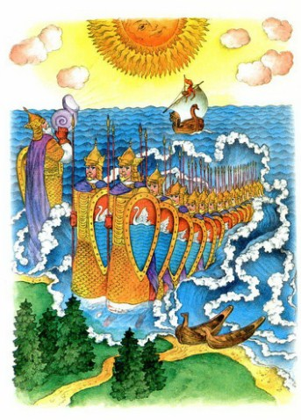
С башни князь Гвидон сбегает,Дорогих гостей встречает;Второпях народ бежит;Дядька князю говорит:«Лебедь нас к тебе послалаИ наказом наказалаСлавный город твой хранитьИ дозором обходить.Мы отныне ежеденноВместе будем непременноУ высоких стен твоихВыходить из вод морских,Так увидимся мы вскоре,А теперь пора нам в море;Тяжек воздух нам земли».Все потом домой ушли.Ветер по морю гуляетИ кораблик подгоняет;Он бежит себе в волнахНа поднятых парусахМимо острова крутого,Мимо города большого;Пушки с пристани палят,Кораблю пристать велят.Пристают к заставе гости;Князь Гвидон зовет их в гости,Их и кормит, и поит,И ответ держать велит:«Чем вы, гости, торг ведете?И куда теперь плывете?»Корабельщики в ответ:«Мы объехали весь свет;Торговали мы булатом,Чистым серебром и златом,И теперь нам вышел срок;А лежит нам путь далек,Мимо острова Буяна,В царство славного Салтана».Говорит им князь тогда:«Добрый путь вам, господа,По морю по ОкиянуК славному царю Салтану.Да скажите ж: князь ГвидонШлет-де свой царю поклон».Гости князю поклонились,Вышли вон и в путь пустились.К морю князь, а лебедь тамУж гуляет по волнам.Князь опять: душа-де просит…Так и тянет и уносит…
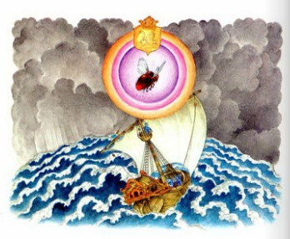
И опять она егоВмиг обрызгала всего.Тут он очень уменьшился,Шмелем князь оборотился,Полетел и зажужжал;Судно на море догнал,Потихоньку опустилсяНа корму — и в щель забился.Ветер весело шумит,Судно весело бежитМимо острова Буяна,В царство славного Салтана,И желанная странаВот уж издали видна.Вот на берег вышли гости.Царь Салтан зовет их в гости,И за ними во дворецПолетел наш удалец.Видит, весь сияя в злате,Царь Салтан сидит в палатеНа престоле и в венце,С грустной думой на лице.А ткачиха с поварихой,С сватьей бабой БабарихойОколо царя сидят —Четырьмя все три глядят.
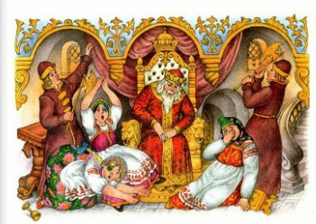Царь Салтан гостей сажаетЗа свой стол и вопрошает:«Ой вы, гости-господа,Долго ль ездили? куда?Ладно ль за морем иль худо?И какое в свете чудо?»Корабельщики в ответ:«Мы объехали весь свет;За морем житье не худо;В свете ж вот какое чудо:Остров на море лежит,Град на острове стоит,Каждый день идет там диво:Море вздуется бурливо,Закипит, подымет вой,Хлынет на берег пустой,Расплеснется в скором беге —И останутся на брегеТридцать три богатыря,В чешуе златой горя,Все красавцы молодые,Великаны удалые,Все равны, как на подбор;Старый дядька ЧерноморС ними из моря выходитИ попарно их выводит,Чтобы остров тот хранитьИ дозором обходить —И той стражи нет надежней,Ни храбрее, ни прилежней.А сидит там князь Гвидон;Он прислал тебе поклон».Царь Салтан дивится чуду.«Коли жив я только буду,Чудный остров навещуИ у князя погощу».Повариха и ткачихаНи гугу — но Бабариха,Усмехнувшись, говорит:«Кто нас этим удивит?Люди из моря выходятИ себе дозором бродят!Правду ль бают или лгут,Дива я не вижу тут.В свете есть такие ль дива?Вот идет молва правдива:За морем царевна есть,Что не можно глаз отвесть:Днем свет божий затмевает,Ночью землю освещает,Месяц под косой блестит,А во лбу звезда горит.А сама-то величава,Выступает, будто пава;А как речь-то говорит,Словно реченька журчит.Молвить можно справедливо.Это диво, так уж диво».Гости умные молчат:Спорить с бабой не хотят.Чуду царь Салтан дивится —А царевич хоть и злится,Но жалеет он очейСтарой бабушки своей:Он над ней жужжит, кружится —Прямо на нос к ней садится,Нос ужалил богатырь:На носу вскочил волдырь.И опять пошла тревога:«Помогите, ради бога!Караул! лови, лови,Да дави его, дави…Вот ужо! пожди немножко,Погоди!..» А шмель в окошко,Да спокойно в свой уделЧерез море полетел.
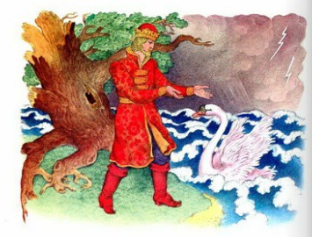
Князь у синя моря ходит,С синя моря глаз не сводит;Глядь — поверх текучих водЛебедь белая плывет.«Здравствуй, князь ты мой прекрасный!Что ж ты тих, как день ненастный?Опечалился чему?» —Говорит она ему.Князь Гвидон ей отвечает:«Грусть-тоска меня съедает:Люди женятся; гляжу,Не женат лишь я хожу».— «А кого же на приметеТы имеешь?» — «Да на свете,Говорят, царевна есть,Что не можно глаз отвесть.Днем свет божий затмевает,Ночью землю освещает —Месяц под косой блестит,А во лбу звезда горит.А сама-то величава,Выступает, будто пава;Сладку речь-то говорит,Будто реченька журчит.Только, полно, правда ль это?»Князь со страхом ждет ответа.Лебедь белая молчитИ, подумав, говорит:«Да! такая есть девица.Но жена не рукавица:С белой ручки не стряхнешьДа за пояс не заткнешь.Услужу тебе советом —Слушай: обо всем об этомПораздумай ты путем,Не раскаяться б потом».Князь пред нею стал божиться,Что пора ему жениться,Что об этом обо всемПередумал он путем;Что готов душою страстнойЗа царевною прекраснойОн пешком идти отсельХоть за тридевять земель.Лебедь тут, вздохнув глубоко,Молвила: «Зачем далеко?Знай, близка судьба твоя,Ведь царевна эта — я».
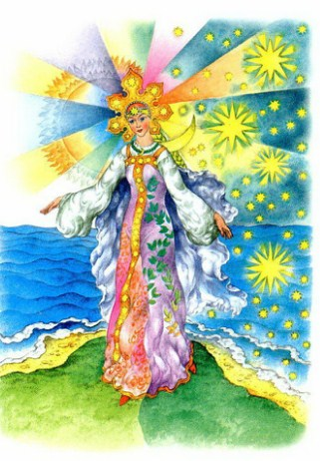
Тут она, взмахнув крылами,Полетела над волнамиИ на берег с высотыОпустилася в кусты,Встрепенулась, отряхнуласьИ царевной обернулась:Месяц под косой блестит,А во лбу звезда горит;А сама-то величава,Выступает, будто пава;А как речь-то говорит,Словно реченька журчит.
Князь царевну обнимает,К белой груди прижимаетИ ведет ее скорейК милой матушке своей.Князь ей в ноги, умоляя:«Государыня-родная!Выбрал я жену себе,Дочь послушную тебе.Просим оба разрешенья,Твоего благословенья:Ты детей благословиЖить в совете и любви».Над главою их покорнойМать с иконой чудотворнойСлезы льет и говорит:«Бог вас, дети, наградит».
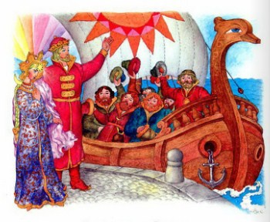
Князь не долго собирался,На царевне обвенчался;Стали жить да поживать,Да приплода поджидать.Ветер по морю гуляетИ кораблик подгоняет;Он бежит себе в волнахНа раздутых парусахМимо острова крутого,Мимо города большого;Пушки с пристани палят,Кораблю пристать велят.Пристают к заставе гости.Князь Гвидон зовет их в гости.Он их кормит, и поит,И ответ держать велит:«Чем вы, гости, торг ведетеИ куда теперь плывете?»Корабельщики в ответ:«Мы объехали весь свет,Торговали мы недаромНеуказанным товаром;А лежит нам путь далек:Восвояси на восток,Мимо острова Буяна,В царство славного Салтана».Князь им вымолвил тогда:«Добрый путь вам, господа,По морю по ОкиянуК славному царю Салтану;Да напомните ему,Государю своему:К нам он в гости обещался,А доселе не собрался —Шлю ему я свой поклон».Гости в путь, а князь ГвидонДома на сей раз осталсяИ с женою не расстался.Ветер весело шумит,Судно весело бежитМимо острова Буяна,К царству славного Салтана,И знакомая странаВот уж издали видна.Вот на берег вышли гости.Царь Салтан зовет их в гости,Гости видят: во дворцеЦарь сидит в своем венце.А ткачиха с поварихой,С сватьей бабой БабарихойОколо царя сидят,Четырьмя все три глядят.Царь Салтан гостей сажаетЗа свой стол и вопрошает:«Ой вы, гости-господа,Долго ль ездили? куда?Ладно ль за морем иль худо?И какое в свете чудо?»Корабельщики в ответ:«Мы объехали весь свет;За морем житье не худо,В свете ж вот какое чудо:Остров на море лежит,Град на острове стоит,С златоглавыми церквами,С теремами и садами;Ель растет перед дворцом,А под ней хрустальный дом:Белка в нем живет ручная,Да чудесница какая!Белка песенки поетДа орешки все грызет;А орешки не простые,Скорлупы-то золотые.Ядра — чистый изумруд;Белку холят, берегут.Там еще другое диво:Море вздуется бурливо,Закипит, подымет вой,Хлынет на берег пустой,Расплеснется в скором беге,И очутятся на бреге,В чешуе, как жар горя,Тридцать три богатыря,Все красавцы удалые,Великаны молодые,Все равны, как на подбор —С ними дядька Черномор.И той стражи нет надежней,Ни храбрее, ни прилежней.А у князя женка есть,Что не можно глаз отвесть:Днем свет божий затмевает,Ночью землю освещает;Месяц под косой блестит,А во лбу звезда горит.Князь Гвидон тот город правит,Всяк его усердно славит;Он прислал тебе поклон,Да тебе пеняет он:К нам-де в гости обещался,А доселе не собрался».Тут уж царь не утерпел,Снарядить он флот велел.А ткачиха с поварихой,С сватьей бабой БабарихойНе хотят царя пуститьЧудный остров навестить.Но Салтан им не внимаетИ как раз их унимает:«Что я? царь или дитя? —Говорит он не шутя. —Нынче ж еду!» — Тут он топнул,Вышел вон и дверью хлопнул.
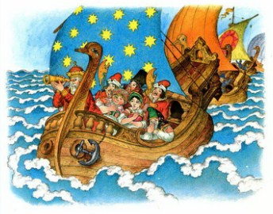
Под окном Гвидон сидит,Молча на море глядит:Не шумит оно, не хлещет,Лишь едва-едва трепещет.И в лазоревой далиПоказались корабли:По равнинам ОкиянаЕдет флот царя Салтана.Князь Гвидон тогда вскочил,Громогласно возопил:«Матушка моя родная!Ты, княгиня молодая!Посмотрите вы туда:Едет батюшка сюда».Флот уж к острову подходит.Князь Гвидон трубу наводит:Царь на палубе стоитИ в трубу на них глядит;С ним ткачиха с поварихой,С сватьей бабой Бабарихой;Удивляются онеНезнакомой стороне.Разом пушки запалили;В колокольнях зазвонили;К морю сам идет Гвидон;Там царя встречает онС поварихой и ткачихой,С сватьей бабой Бабарихой;В город он повел царя,Ничего не говоря.Все теперь идут в палаты:У ворот блистают латы,И стоят в глазах царяТридцать три богатыря,Все красавцы молодые,Великаны удалые,Все равны, как на подбор,С ними дядька Черномор.Царь ступил на двор широкий:Там под елкою высокойБелка песенку поет,Золотой орех грызет,Изумрудец вынимаетИ в мешочек опускает;И засеян двор большойЗолотою скорлупой.Гости дале — торопливоСмотрят — что ж? княгиня — диво:Под косой луна блестит,А во лбу звезда горит:А сама-то величава,Выступает, будто пава,И свекровь свою ведет.Царь глядит — и узнает…В нем взыграло ретивое!«Что я вижу? что такое?Как!» — и дух в нем занялся…Царь слезами залился,Обнимает он царицу,И сынка, и молодицу,И садятся все за стол;И веселый пир пошел.
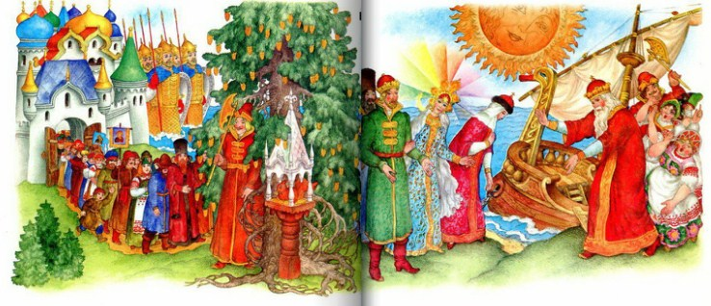
А ткачиха с поварихой,С сватьей бабой БабарихойРазбежались по углам;Их нашли насилу там.Тут во всем они признались,Повинились, разрыдались;Царь для радости такойОтпустил всех трех домой.День прошел — царя СалтанаУложили спать вполпьяна.Я там был; мед, пиво пил —И усы лишь обмочил.
Иллюстрации: Ст. Ковалев.

